**Задания**

**I этапа республиканской олимпиады по физике**

**2018/2019 учебный год**

**11 класс**

**№1.** Первую треть пути поезд шел со скоростью, в 2 раза большей скорости на втором участке пути, средняя скорость движения поезда 60 км/ч. Определите скорости на первом и втором участках пути?

**№2.** Четыре одинаковых по модулю точечных заряда q = 20 нКл, два из которых положительны, а два отрицательны, расположены в вершинах квадрата со стороной а = 20 см. Найдите силу, действующую на помещенный в центре квадрата положительный заряд q0= 20 нКл.

**№3**. По горизонтальным рельсам, расположенным в вертикальном магнитном поле с индукцией 10-2 Тл, скользит проводник с сопротивлением 2 Ом и длиной 1 м с постоянной скоростью 10 м/с. Сопротивлением рельсов можно пренебречь Определите количество теплоты, которое выделится в резисторе за 4 с?

**№4**. В магнитном поле, индукция которого В = 0,4 Тл, помещена катушка из N= 300 витков. Сопротивление катушки R = 40 Ом, площадь сечения S= 16 см2. Катушка помещена так, что ее ось составляет угол α= 60° с направлением магнитного поля. Какое количество электричества протечет по катушке при исчезновении магнитного поля?

**№5.** На гладкой горизонтальной поверхности колеблется на пружине вдоль оси Ох брусок массой 2m (рис. 1). График зависимости координаты х бруска от времени представлен на рисунке 2. По направлению к бруску вдоль оси Ох движется со скоростью v0= 4 м/с, шарик массой m. Шарик абсолютно упруго сталкивается с бруском в тот момент, когда брусок проходит положение равновесия и движется навстречу шарику.

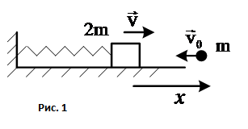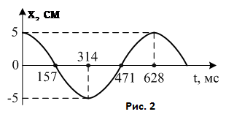

1) Найдите циклическую частоту колебаний бруска и запишите закон колебаний скорости бруска vх (t) до удара

2) Найдите скорость шарика сразу после удара

3) Запишите закон колебаний бруска х(t) после удар